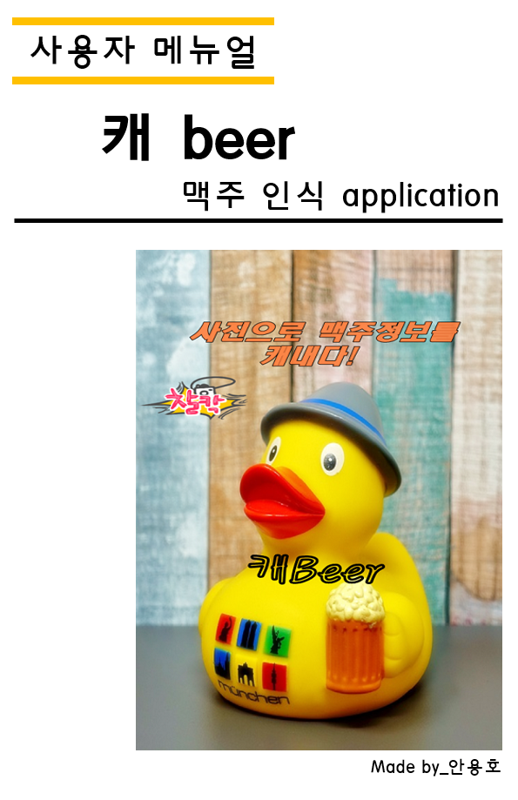

**목 차**

1. 제품 설명서 3
2. 제품의 설치 방법

2-1 Apk파일 설치 4

**2-2 Apk 파일 실행 4**

**2-3 Apk 파일 설치완료 5**

**2-4 앱 실행 5**

1. **제품의 사용 방법**

3-1 인트로 6

3-2 메인화면 6-8

3-3 사진촬영으로 이미지 추출 8

3-4 앨범선택으로 이미지 추출 9

3-5 결과화면 9-12

1. 첨부

4-1 Github 소스코드 주소 13

1. **제품 설명서**

이 제품 설명서에는 제품의 기능과 목적, 구성에 대한 내용이 기술되어 있습니다.

1. **제품의 기능**

이 제품은 이미지 추출을 통해 해당 맥주(캔)에 대한 정보를 제공하는 맥주 인식 어플리케이션입니다. 카메라와 앨범에 저장된 이미지를 추출하면 해당 맥주 정보를 출력합니다.

1. **제품의 목적**

이 제품은 사용자들이 원하는 맥주정보를 사진촬영을 통한 방식으로 신속하게 제공하여 사용자 취향에 맞는 합리적인 맥주 구매가 이루어지게 하는 것을 목표로 합니다. 사용자는 일일이 맥주 검색을 할 필요 없이 사진촬영만을 통해서 원하는 정보들을 손쉽게 얻을 수 있어 재미와 편의성을 동시에 갖추고 있습니다.

1. **제품의 구성**

이 제품은 안드로이드 디바이스 사용자를 위해 어플리케이션의 형태로 제공됩니다. 어플리케이션 내부에 Tensorflow Class를 통한 이미지 검출을 통해 맥주이미지를 판별하게 됩니다. 해당 맥주 정보를 DB에서 출력해주게 됩니다.

1. **제품의 설치 방법**

2-1 Apk 파일 설치

해당 사용설명서에 첨부된 캐beer.apk파일을 안드로이드 디바이스에   
옮겨주십시오.(USB혹은 메일을 통해 이동시켜 주십시오)

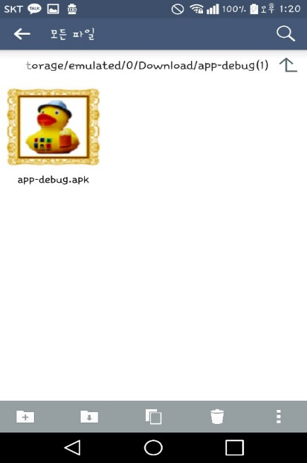

2-2 Apk 파일 실행

Apk 파일을 실행하여 어플리케이션 설치를 시작하여 주십시오.

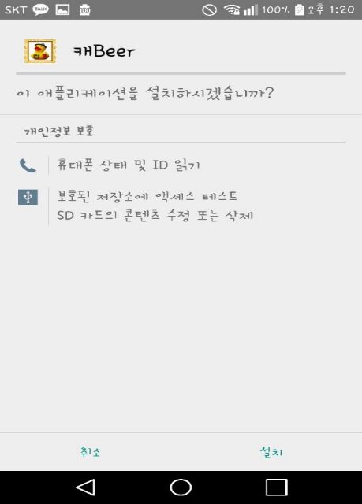

2-3 Apk 파일 설치 완료

Apk 파일의 설치가 정상적으로 완료되면 앱을 실행할 준비가

완료 되었습니다.

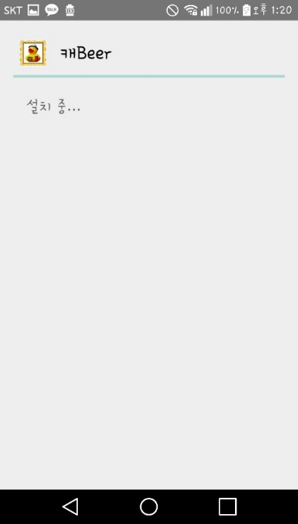 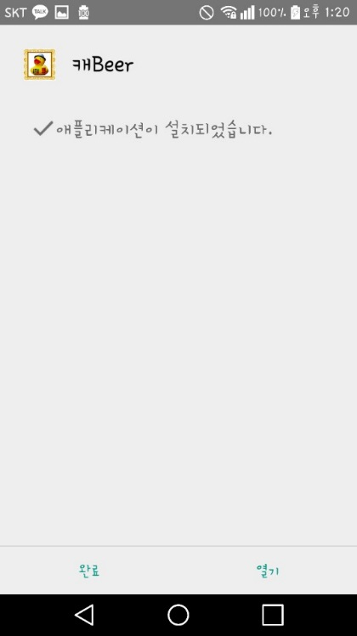

2-4 앱 실행

설치된 앱을 실행하여 정상적으로 설치되었는지 확인하여

주십시오.

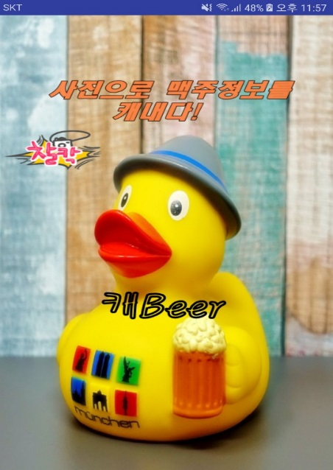

1. **제품의 사용 방법**

3-1 인트로

처음 어플리케이션을 실행하게 되면 인트로 화면이 출력됩니다. 인트로화면은 1.5초후 메인 화면으로 변경되며, 인트로 화면에서 뒤로가기 버튼을 누르면 앱이 종료됩니다.

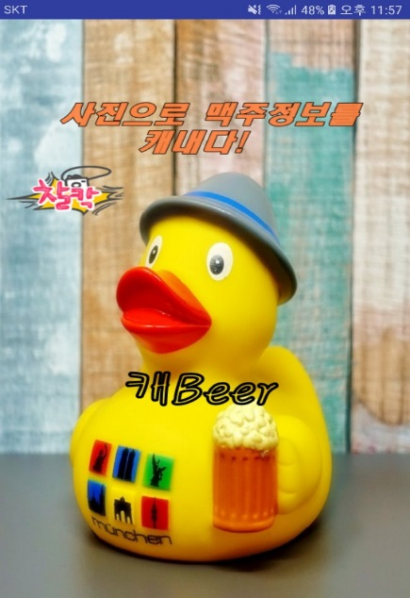

3-2 메인화면

메인화면에서는 3가지 버튼이 주어집니다. 이미지 추출, 맥주DB 버튼, 종료버튼으로 구성되어 있습니다.

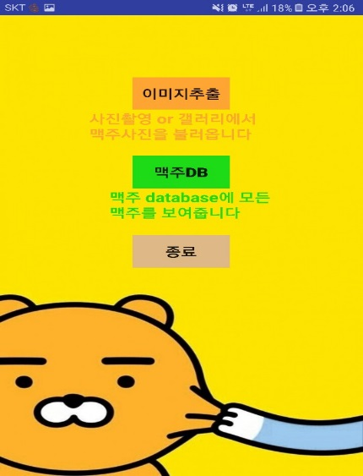

1) 이미지 추출 버튼 클릭 시

이미지 추출 버튼을 클릭하면 이미지 업로드 방법을 선택하게 됩니다. 앨범선택과 사진촬영의 방식 중 1개를 선택하게 되고 취소를 누르게 되면 메인 화면으로 돌아갑니다.

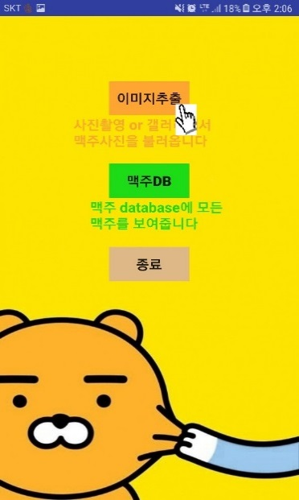 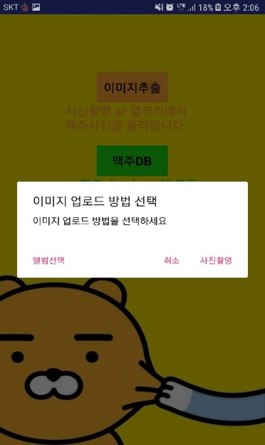

2) 맥주 DB 버튼 클릭 시

맥주 DB 버튼을 클릭하면 맥주 DB의 list를 보여줍니다. 총 25종의 맥주정보(이름~칼로리)를 보여줍니다.

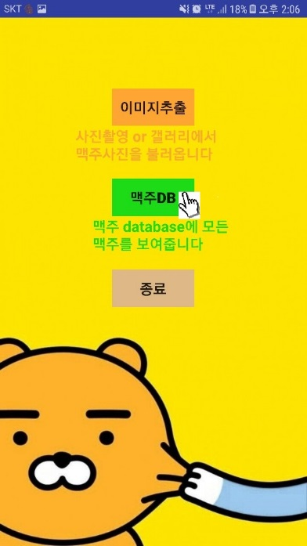 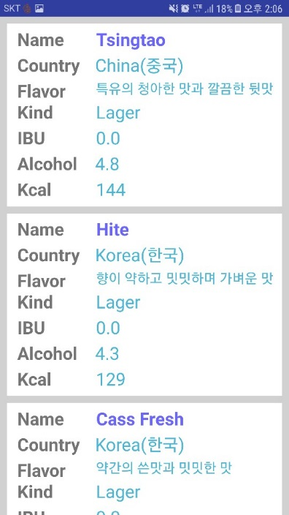

1. 종료 버튼 클릭 시

종료 버튼을 누르면 어플리케이션이 종료됩니다.

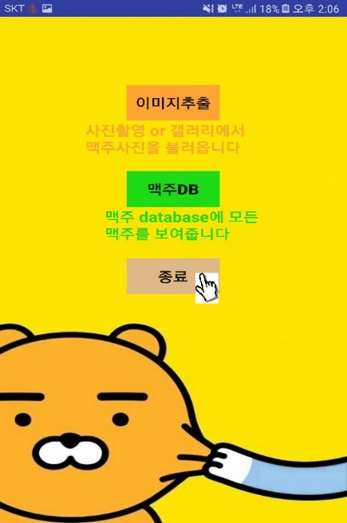

3-3 사진촬영으로 이미지 추출

3-2에서 사진촬영 버튼을 누르게 되면 2초의 로딩 화면 후 카메라 기능이 시작됩니다. 해당 기능에서 사진을 촬영하게 되면 결과 출력화면으로 넘어가게 됩니다.(만약 해당 기능을 처음 실행할 시 사용자에게 카메라 권한 허용을 묻게 됩니다.)

.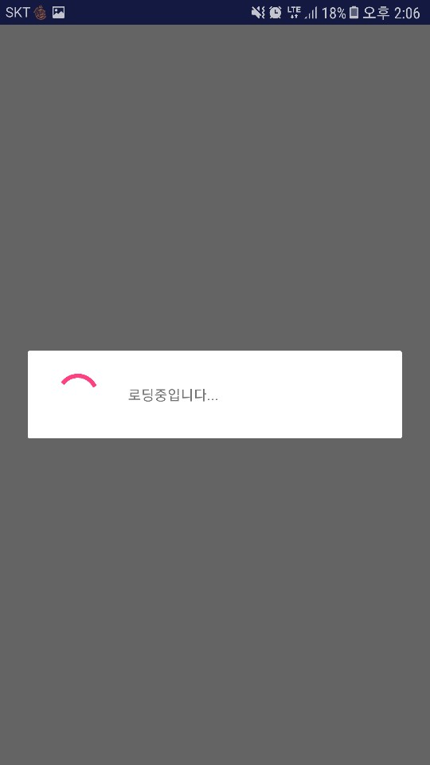 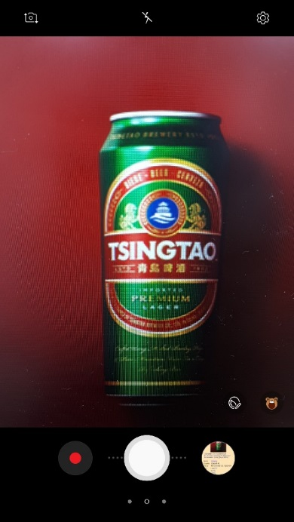

3-4 앨범으로 이미지 추출

3-2에서 앨범선택을 누르게 되면 2초의 로딩 화면 후 핸드폰 자체의 앨범화면으로 넘어갑니다. 해당 화면에서 사진을 선택하게 되면 결과 출력화면으로 넘어가게 됩니다.(만약 해당 기능을 처음 실행할 시 사용자에게 앨범 권한 허용을 묻게 됩니다.)

 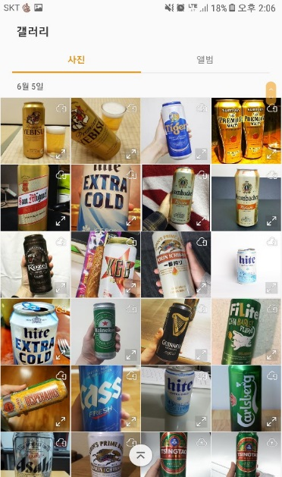

3-5 결과 화면 출력

3-3, 3-4에서 이미지 추출을 하게 되면 결과화면으로 이동하게 됩니다. 해당 이미지(맥주)에 대한 분석 결과와 정보를 보여줍니다.

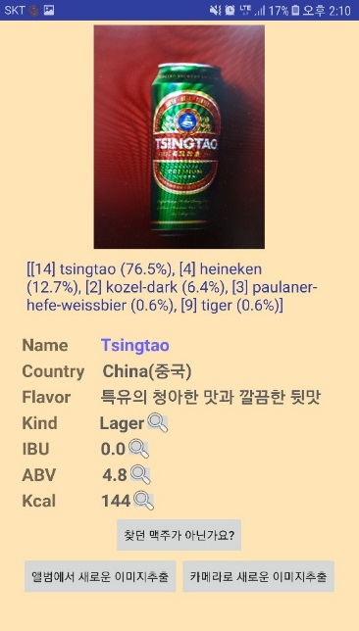 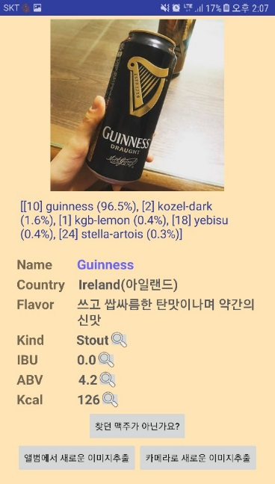

1. 추출한 이미지 출력

결과화면 제일 위에는 이미지 추출한 사진을 보여주게 됩니다. 해당 사진은 가로로 촬영한 사진과 세로로 촬영한 사진을 동일하게 출력해줍니다.

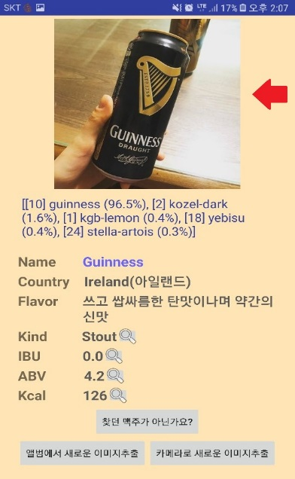

1. Tensorflow 가중치 값 출력

이미지 밑에는 해당 이미지를 분석한 가중치 값을 높은 순에서 낮은 순으로 최대 5개의 값을 보여줍니다. 만약 3순위 이하의 가중치 값이 0.0001 미만의 값을 가지면 2순위까지만 출력해줍니다.

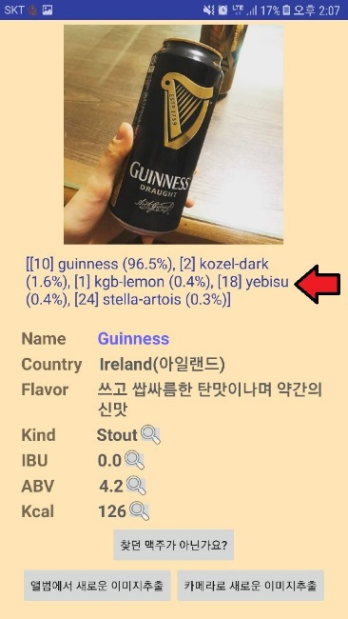 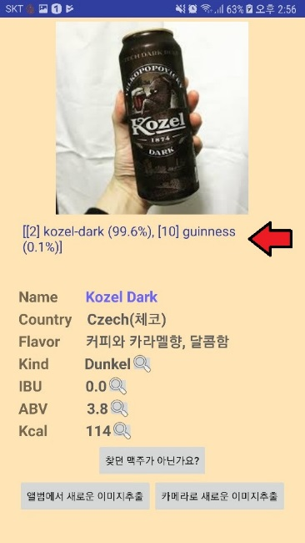

1. 맥주 정보 출력

맥주의 가중치가 가장 높은 맥주정보를 DB에서 찾아 보여주게 됩니다. Name, Country, Flavor, Kind, IBU, ABV, Kcal의 6가지 요소가 출력됩니다. 특히 Kind, IBU, ABV, Kcal 정보 옆에는 돋보기 버튼이 있는데 이를 누르게 되면 각 항목에 자세한 정보를 제공합니다.

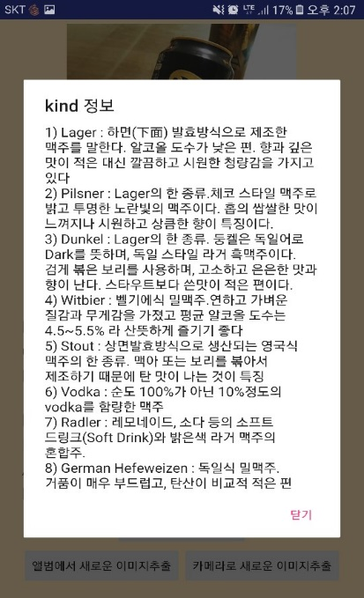 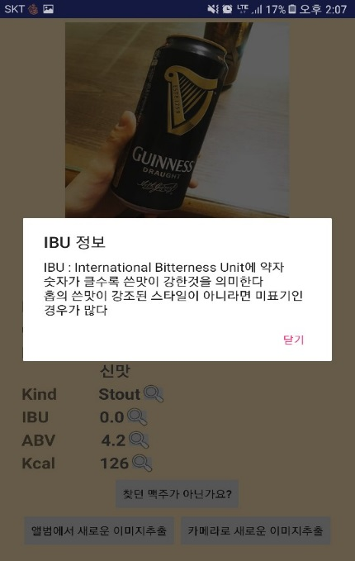

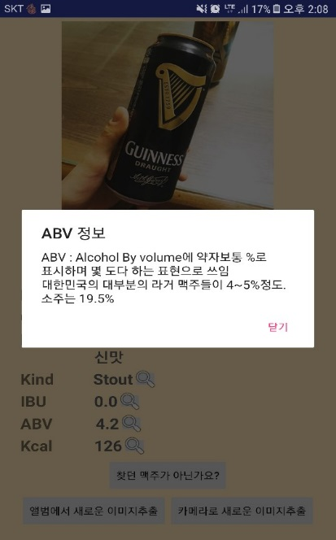 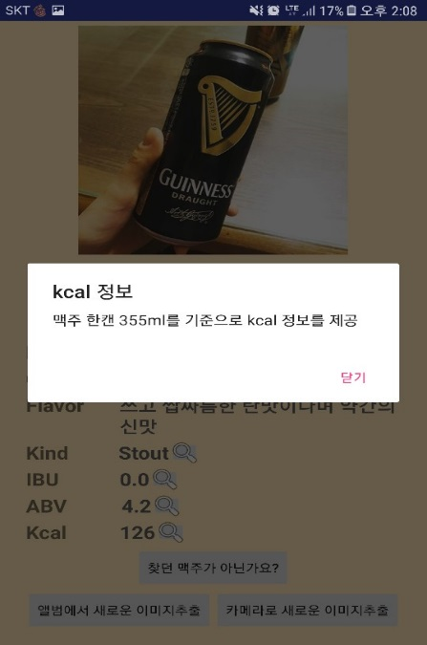

1. 찾던 맥주가 아닌가요? 버튼

만약 사용자가 촬영한 이미지(맥주)에 대한 정보를 출력하지 못했을 경우 찾던 맥주가 아닌가요 버튼을 통해 가중치 5순위의 맥주리스트를 출력해주고 이 중 찾는 맥주가 있다면 즉각적으로 맥주 정보를 변경하여 출력해주는 기능입니다. 만약 이 중에도 찾는 맥주가 없다면 다른 이미지를 추출해달라는 메시지가 뜹니다.

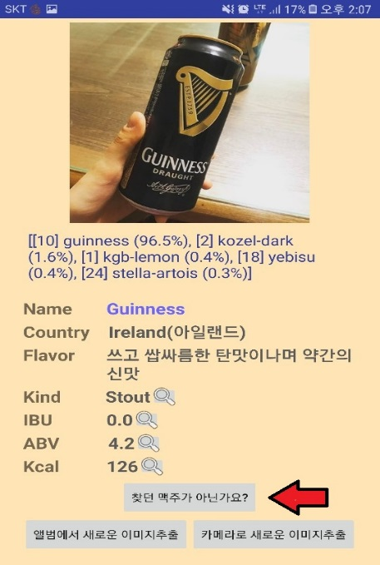 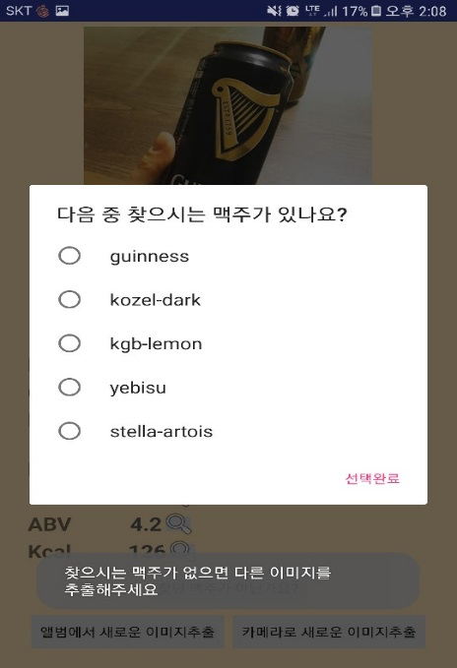

1. 새로운 이미지 추출 버튼

사용자가 새로운 이미지를 추출하고 싶다면 다음과 같은 버튼을 클릭하여 앨범 혹은 카메라로 새로운 이미지 추출을 진행합니다.

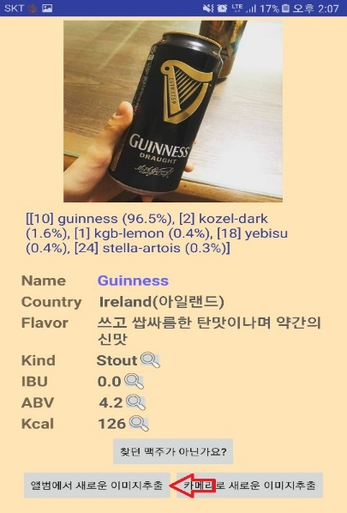

1. **첨부**

**4-1 Github 소스코드 주소**

**우리의 프로젝트는 Github의 오픈소스로서 제공하였습니다.**

[**https://github.com/anyongho/Cabeer**](https://github.com/anyongho/Cabeer)**에 들어가시면 언제든**

**저희의 소스코드를 참조, 코멘트 하실 수 있습니다.**